2020年行政事业单位内部控制报告填报常见问题解答

一、单机版软件注意事项
1、操作系统和安装软件要求
（1）报告软件运行环境要求为Win7以上版本计算机操作系统。如果单位计算机操作系统为WinXP等版本，可能不能正常生成报告，建议升级计算机操作系统。如果单位计算机为国产操作系统，不能安装单机版软件，建议改用Windows系统或者使用网报填报（网报支持国产系统，网报的具体操作参考网报的用户手册）
（2）与2019年版本相比，2020年内控报告系统功能调整不大，界面与上年基本一致；填报表样有变化。
2、报告类型：2020年度行政事业单位内部控制报告分为基层单位及汇总单位两种类型，请根据实际情况对应单位类型填报。
3、金额单位：涉及金额的全部为“元”表（系统自动四舍五入保留整数），填报时请务必注意此事项。
4、填写口径
填写口径请参考《填写说明》，其中对每项指标填报的口径进行了说明。
5、基层单位填报顺序：
内控报告数据填报，在录入模块中，完成封面新建、单位层面填报、业务层面填报、信息系统层面填报，内部控制工作的新做法和新成效表填报、内部控制工作中的新问题或新挑战表填报、对当前行政事业单位内部控制工作的意见或建议表填报，运算全部报表并审核通过后，再生成《行政事业单位内部控制报告.doc》。
6、汇总单位填报顺序：
汇总单位填报步骤，汇总单位进行如下操作：完全汇总——汇总单位报告编写——批量运算——批量审核（审核完全无误），并逐表或批量生成“汇总分析表”（共6张），之后才可以生成 “2020年度地区（部门）行政事业单位内部控制报告”。
7、封面代码填写要求：
（1）没有下属单位的填报单位，原则上无需汇总，直接向上级单位提交单体报告即可；
（2）汇总范围包括所有的行政事业单位（即便没有财政拨款也要填写），树形结构（例如代码中部门标识、支出功能分类等）、隶属关系、归属部门、单位预算级次均和决算填报基本保持一致（有问题可咨询本单位填写决算报告人员）。
（3）汇总单位的 “年末在职人数”通过汇总产生，不需要填写；下级单位数据改变后，需要重新汇总。
（4）汇总单位无需填写以下部分：
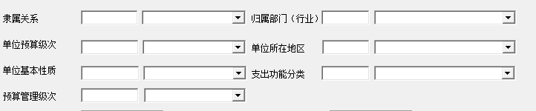

8、报告打开乱码问题
遇到报告生成出现公式未替换、乱码、报错等情况，一般为Office、WPS安装不完整导致。久其政务公众号内控报告微服务（http://gov.jiuqi.com.cn/nkbgrdwt/366.jhtml）中详细描述了解决方案，并附有WPS下载链接，一般按照此WPS版本后可以解决报告生成问题。
9、所有信息填写完成后，打开报告出现个别乱码。
（1）请运算所有报表；
（2）在软件“录入”中点批量运算，并检查填写信息是否完全。
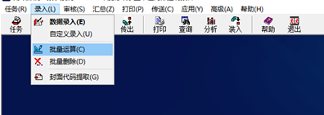
10、生成报告后，软件无法关闭问题
生成内控报告后，软件无法关闭，需要先将内控报告另存为Word文件后再点击“关闭”。
11、树形结构维护
树形结构维护适用于：当单位树形结构有所调整，或者当某个下级单数据遗漏上报时，在汇总单位装入数据时，需要操作树形结构维护。如下图中，单位3应该与单位1、单位2同在汇总单位之下，具体操作如下：
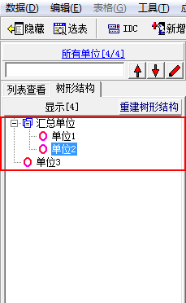
（1）在软件主界面，点击【汇总】-【树形结构维护】
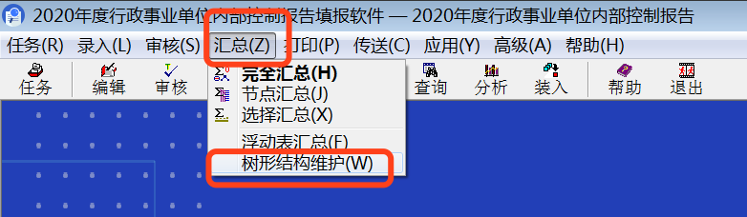
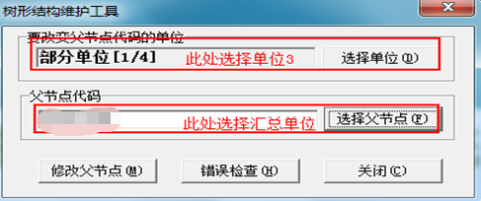
（2）选择好相应单位后，点击【修改父节点】按钮，点击【是】，此时树形结构维护完毕。
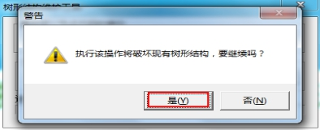
（3）进入数据录入界面，可以查看到树形结构的变化：
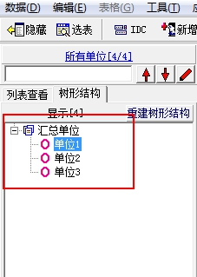
（4）树形结构维护完毕，再对数据进行节点汇总，具体操作：选中汇总单位节点，右键点击节点汇总所有下级：
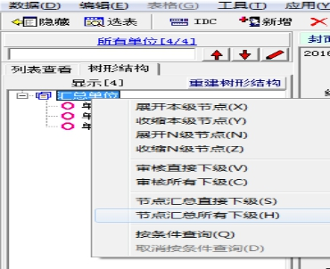
（5）弹出节点汇总界面，选中汇总单位，勾选所有下级节点，点击汇总按钮即可。
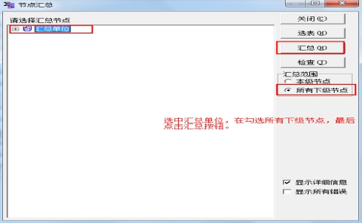
（6）批量运算下，默认系统选择，点击运算即可。
12、其他问题汇总
（1）问：财政部官网下载操作手册和视频文件解压失败。
答：也可直接登录微信公众号“久其政务”-“微服务”-“内控报告”下载相关文件。
（2）问：没有下级单位的部门，是否还需要填汇总报告？
答：各省各部门自行要求。操作手册中的是按照标准操作流程来解释的。
（3）问：没有组织机构代码，怎么填？
答：使用系统中的IDC生成，建议用#开头后面用电话号码补全。
（4）问：封面中的“内控总体运行情况”怎么生成？
答：填完所有报表和生成报告后，点击“全算”。此只为了方便查看，不需要打开报告查看。
（5）问：单位所在地区，没有可选择的代码，可以增加吗？
答：原则上只能增加国家承认的正式行政区划，开发区等不是正式行政区划的不增加，按照行政区划填写。
（6）问：内部控制考核评价结果应用三项中，其中一项没有勾选，生成的内控报告word文档显示没有结果应用。系统中的三项标准是否设置为硬性指标，必须全部都有才算有结果应用。
答：提示的是“未有效应用内部控制考核评价结果”，并不是没有应用。三项没有全应用的时候，会显示这个问题、建议出来。
（8）问：打开软件报错“无法识别的数据来源文件：C:\RepTasks2020\2020年度行政事业单位内部控制报告.TSK\DATA\XXXX.DBF”
解决方案：
- 首先记住此报错路径
- 关闭软件
- 在桌面“2020年度行政事业单位内部控制报告填报软件”软件上右键，选择【属性】
- 然后打开文件位置，
- 在弹出的文件夹中，找到DBFEditor文件
- 双击打开此文件，按照报错文件路径找到报错文件，打开后随便将其中一个0值重新改写为0。
- 点击上面的“✅”即可，最后就可以打开软件了
（9）问：打开生成报告的时候报错“无法识别的数据来源文件：C:\RepTasks2020\2020年度行政事业单位内部控制报告.TSK\DATA\NKKHDWBG.DBF”；
答：这个问题提示的是报告问题，使用第16个问题无法解决。按照下面操作解决：按照报错路径找到文件NKKHDWBG.DBF，删除即可。
二、网络报送常见问题
(一)中央部门及下属单位
1、登录地址。
中央部门及下属单位，登录https://tybb.mof.gov.cn；已完成统一报表二级部署的地方，登录本地系统地址，或者从财政部统一报表地址点击链接后跳转。
2、用户名和密码。
中央一级部门，用户名、密码与2019年相同；中央部门下属单位，由一级部门自行建立或逐级建立。
3、无法打开登录页。
首先确定网址正确，使用IE浏览器，如果提示“此网站的安全证书存在问题”，请点击“继续浏览此网站（不推荐）”，即可显示页面。
4、忘记密码。
点击登录页上的“忘记密码”链接，通过提示进行密码找回；联系自己的上级单位，重置密码。
5、填报中部分单元格被置灰无法填写。
根据适用情况，会置灰部分不需要填写的单元格，但当用户修改填报内容，被置灰单元格已经需要填报时，浏览器不能即时刷新，此时点击“保存”按钮保存数据，之后置灰单元格就可以正常录入了。
6、上报后发现错误如何修改。
单位已经上报后，在上级部门未“确认”前，可以点击“上报取回”按钮进行取回；上级部门发现下级单位数据有误，可以直接“退回”；如果单位数据已经“确认”，需要上级取消确认后，才能“上报取回”或“退回”。
7、单位户数多，逐级建立耗时过长。
中央一级部门可以拨打400-119-9797转8，说明情况后由统一报表技术运维人员进行批量初始化。
8、部分数据填写保存后，自动消失。
如与“内控六大业务领域”相关选项为空，需要检查封面代码中的“内部控制适用的管理业务领域”，一般是选项与封面不符造成的；如为“其他说明”、“协助单位”等补充说明信息，请检查选项中是否包含其他，或属于“外部协助”等。
9、生成的分析报告与填报情况不符。
点击录入界面中的“运算”按钮，对数据进行刷新，点击“全审”按钮，保证数据无审核错误后，再生成报告。
(二)部分开通网报的地方单位
1、登陆网址及操作事项。
地方使用网报的行政事业单位，打开https://tybb.mof.gov.cn界面,点击下方相关省市链接,或者直接登录上述各省(市)本地二级部署的统一报表系统进行填报，具体登陆网址、用户名和密码、操作流程、技术支持及咨询热线等相关信息，以上述各省市区财政厅（局）的相关工作通知或培训布置为准。
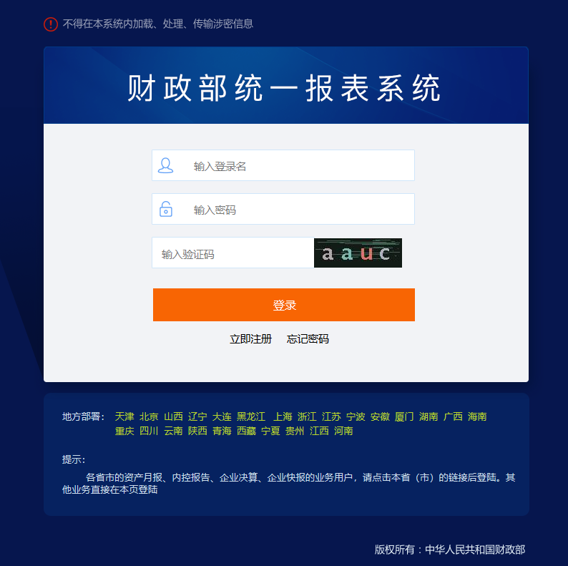
三、技术支持电话
久其软件为本系统提供技术支持服务，各级单位在填报过程中，遇到技术问题，都可以拨打技术支持热线寻求帮助。
久其软件技术支持服务电话：400-119-9797 转8

